***Instructivo para crear Data Base, Schemas y Tables en PostgreSQL***

1. ***Entrar a tu terminal de postgres con el comando sudo -i -u postgres***
2. ***Entrar con el usuario admin y base de datos que la tengas conectada con el comando psql -U nombre_user -d nombre_database***
3. 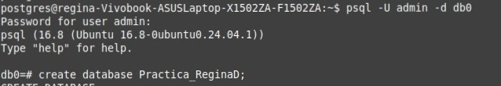***Crear la nueva base de datos que se va a llamar Práctica_ReginaD con el comando create database “Práctica_ReginaD” ; ( las comillas marcadas significan que el formato lo toma en notación UpperCamelCase )***
4. 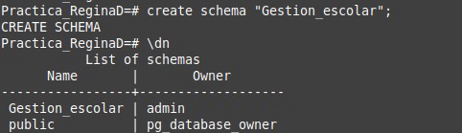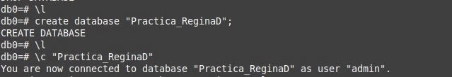***Crear el schema que tendrá de nombre Gestión_escolar con el comando create schema “Gestión_escolar”; y con el comando \dn verificas con que usuario está conectado el esquema***
5. ***Crear la tabla con el nombre “materias_ReginaD” y definir los campos en este caso los campos son (id, nombre_materia, semestre, carrera, activo) que contendrá esa tabla y se crea con el siguiente comando***

**create table "Gestion escolar".materias_ReginaD(id serial primary key, nombre_materia text, semestre int, carrera text, activo boolean default true);**

1. 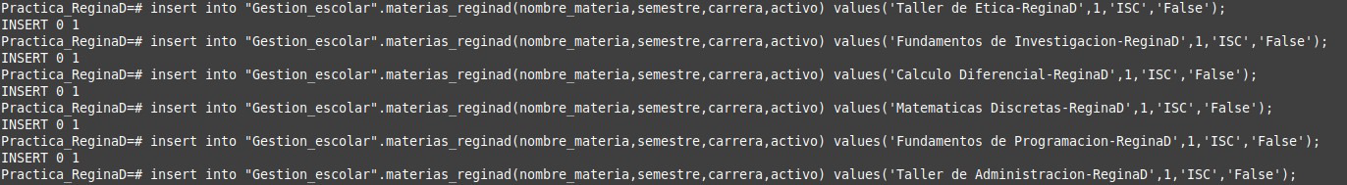***Insertar los valores que en este caso serán las materias del primer semestre a los respectivos campos con el comando insert into nombre_schema.nombre_table( campos) values (los valores de los respectivos campos);***

***Valores de las materias del segundo semestre***

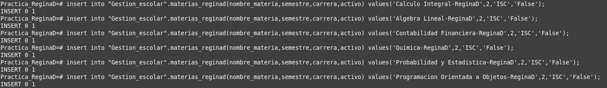

***Valores de las materias del tercer semestre***

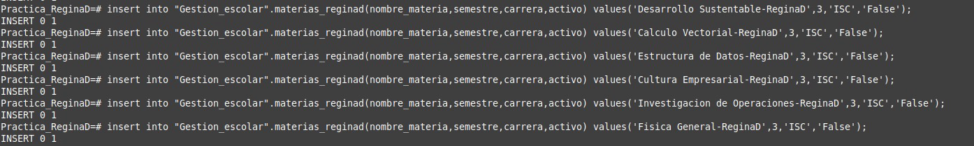***Valores de las materias del cuarto semestre***

1. 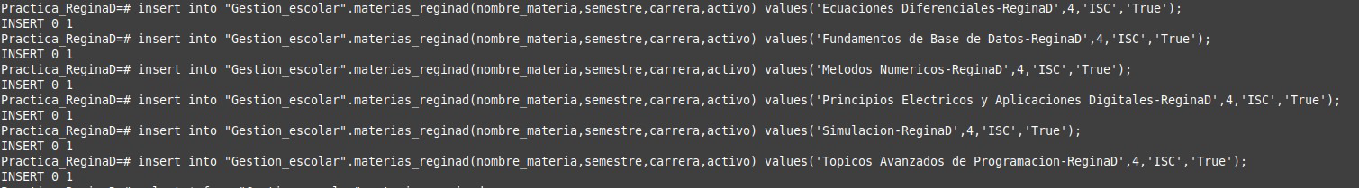***Hacemos una consulta para ver la tabla y verificar si se guardaron correctamente los registros***

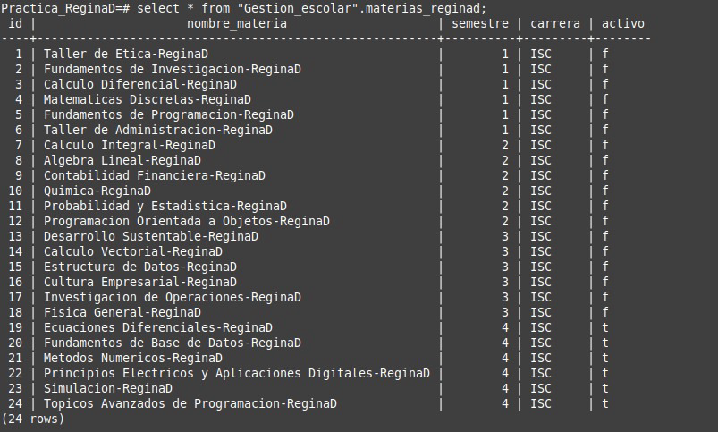

1. 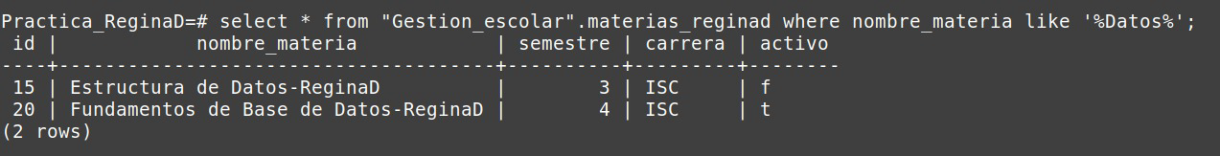***Realizamos una nueva consulta donde solo queremos saber los registros que contengan la palabra “datos”***
2. ***Consulta para buscar las materias de primer semestre***

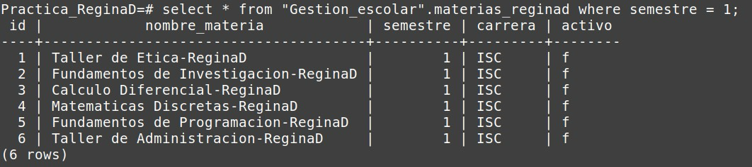

1. ***Consulta para las materias de segundo semestre***
2. 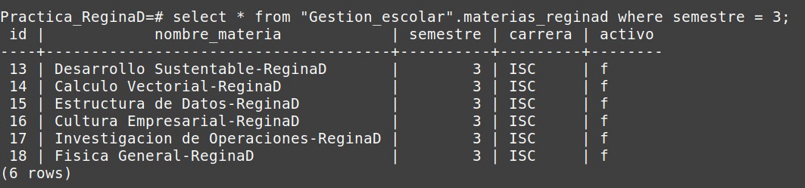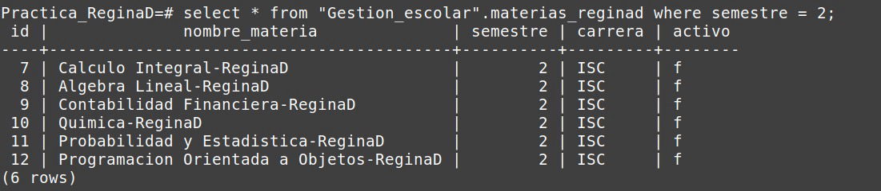***Consulta para las materias de tercer semestre***
3. ***Consulta para las materias de cuarto semestre y que tienen como activo un dato booleano true, ya que están en curso***

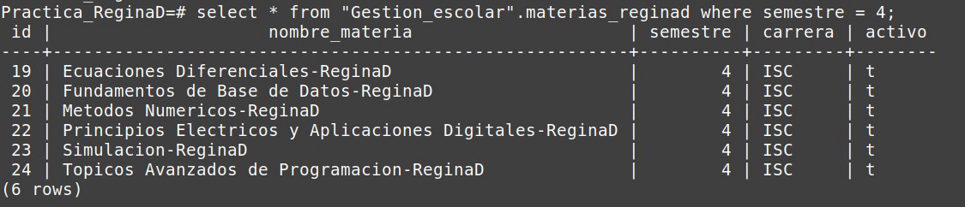

1. ***Ahora creamos una nueva tabla con nuevo nombre que ser “alumnos_ReginaD” ahora con los atributos (nombre, edad, carrera, no_control, correo, activo y semestre)***
2. ***Insertar los registros con los atributos definidos anteriormente y verificar con una query si se guardó correctamente***
3. 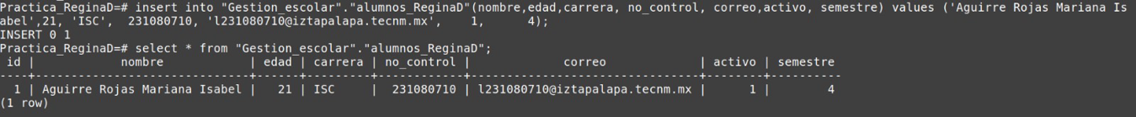***En total deben ser 24 registros de los alumnos, en el caso de equivocarse o repetir un registro, se ocupará el siguiente comando que sirve para eliminar un específico registro***

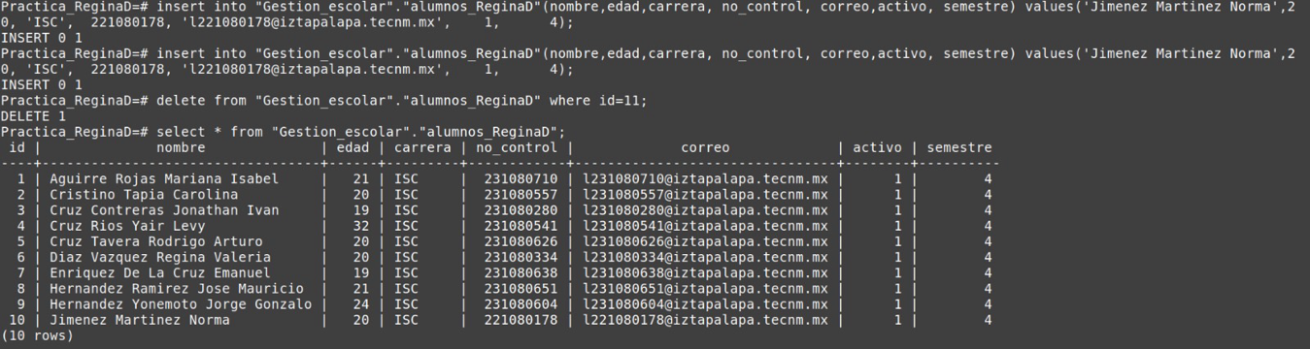***En este caso repetí doble vez el registro de Jiménez Martínez Norma, lo que hice a continuación fue borrar el doble dato con el siguiente comando:***

***delete from nombre_schema. nombre_table where id =11;***

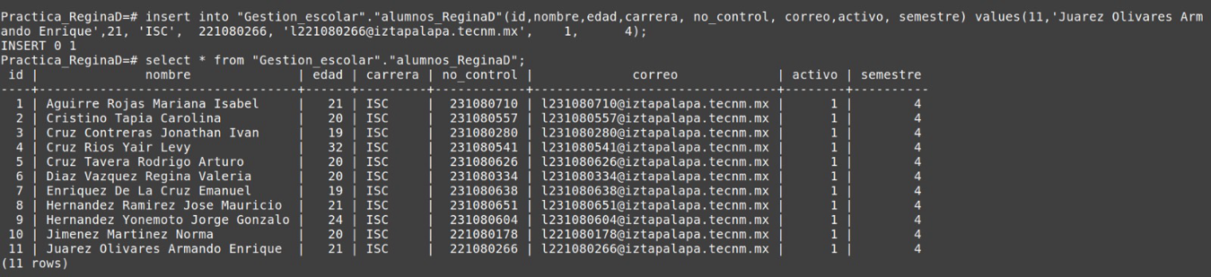***Nota: al momento de eliminar ese registro se elimina el número de id como de base y se salta al siguiente id serial, pero como seguimos una secuencia tenemos que dar el valor de id***

1. ***Cuando tenga los 24 registros almacenados correctamente, se hacen a continuación algunas de las querys***

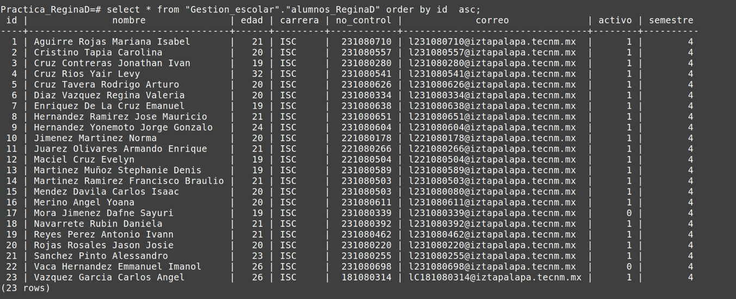***Order by ASC;***

***Order by DESC;***

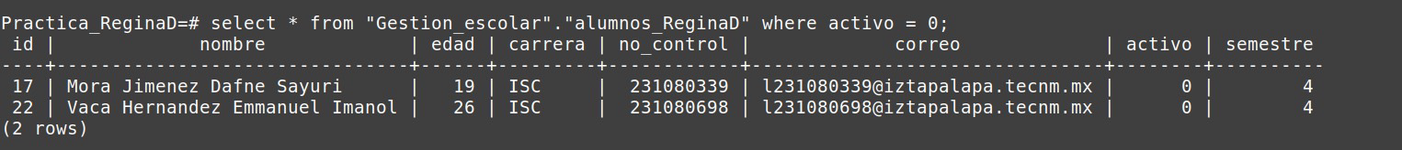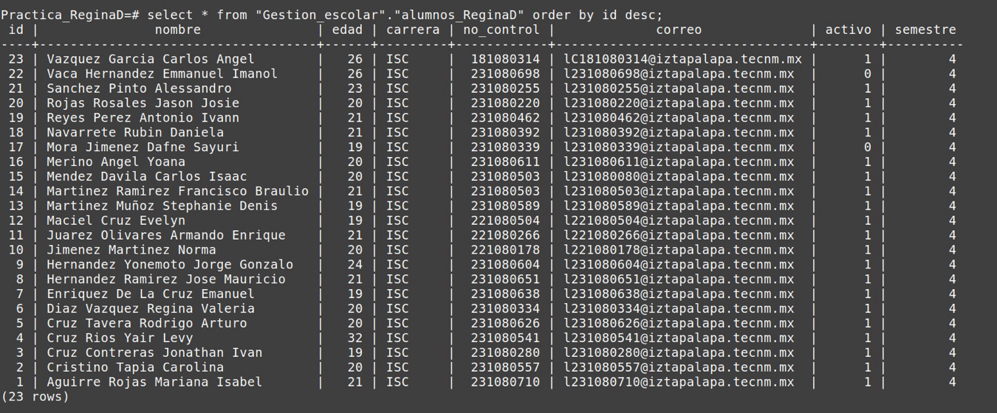 ***Buscar los registros ue no estén activos con el número 0***

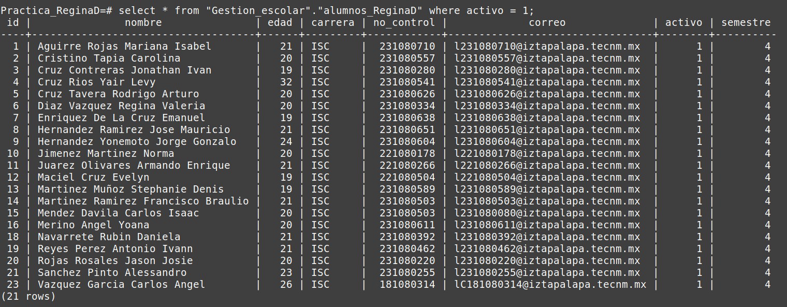 ***Ahora buscar los registros que si estén activos con el número 1***